我院教师参加第九届中国研究生公共管理案例大赛启动会暨案例编写研讨会时间：2024-11-19

2024年11月15-18日，第九届中国研究生公共管理案例大赛启动会暨案例编写研讨会在浙江省杭州市召开。此次会议由全国公共管理专业学位研究生教育指导委员会主办，浙江工商大学公共管理学院承办，来自全国各地的公共管理领域专家学者、MPA师生齐聚一堂，共同探讨公共管理案例教学的创新与发展。我院全国首批MPA在线示范课程团队负责人王喆副教授、第八届中国研究生公共管理案例大赛入围前25%作品指导教师刘星星副教授作为代表参会。

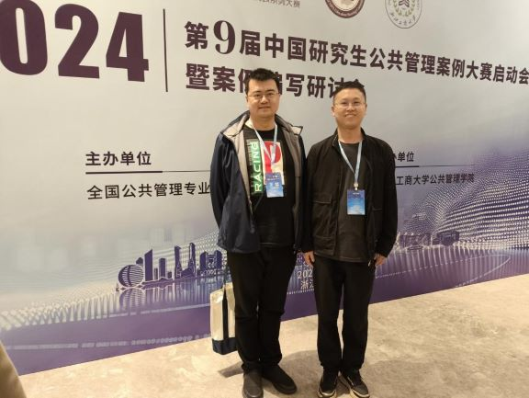

会上，全国MPA教指委秘书长、中国人民大学公共管理学院院长严金明教授代表全国MPA教指委致辞，MPA教指委委员、评估认证组组长、四川大学城市治理研究院院长姜晓萍教授，教指委委员、论文案例组组长、东北大学文法学院孙萍教授，教指委委员、同济大学可持续发展与新型城镇化智库主任韩传峰教授等做了专题报告。本次会议内容丰富，涵盖了公共管理案例与中国自主的公共管理知识体系构建、案例大赛获奖经验分享、案例编写经验分享、案例视角下的公共管理教育创新与实践、参赛流程指导以及调研典型社区并进行现场教学五个部分。

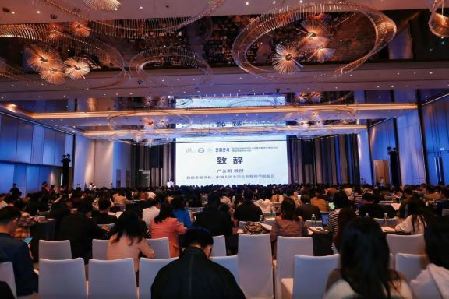

中国研究生公共管理案例大赛是“中国研究生创新实践系列大赛”主题赛事之一，是公共管理学科类唯一上榜的权威性赛事。我院将积极吸收此次会议学习的经验成果，持续深入推进新时代研究生教育改革，落实公共管理硕士研究生教育创新，提升教学质量和水平，精心组织队伍参加第九届中国研究生公共管理案例大赛，力争在上一届案例大赛基础上，取得更好的成绩。

通讯员：谢心雨 审核：刘丹

